
INSTRUKCJA OBSŁUGI – PL
IN 20334 Stół do tenisa stołowego inSPORTline Fester
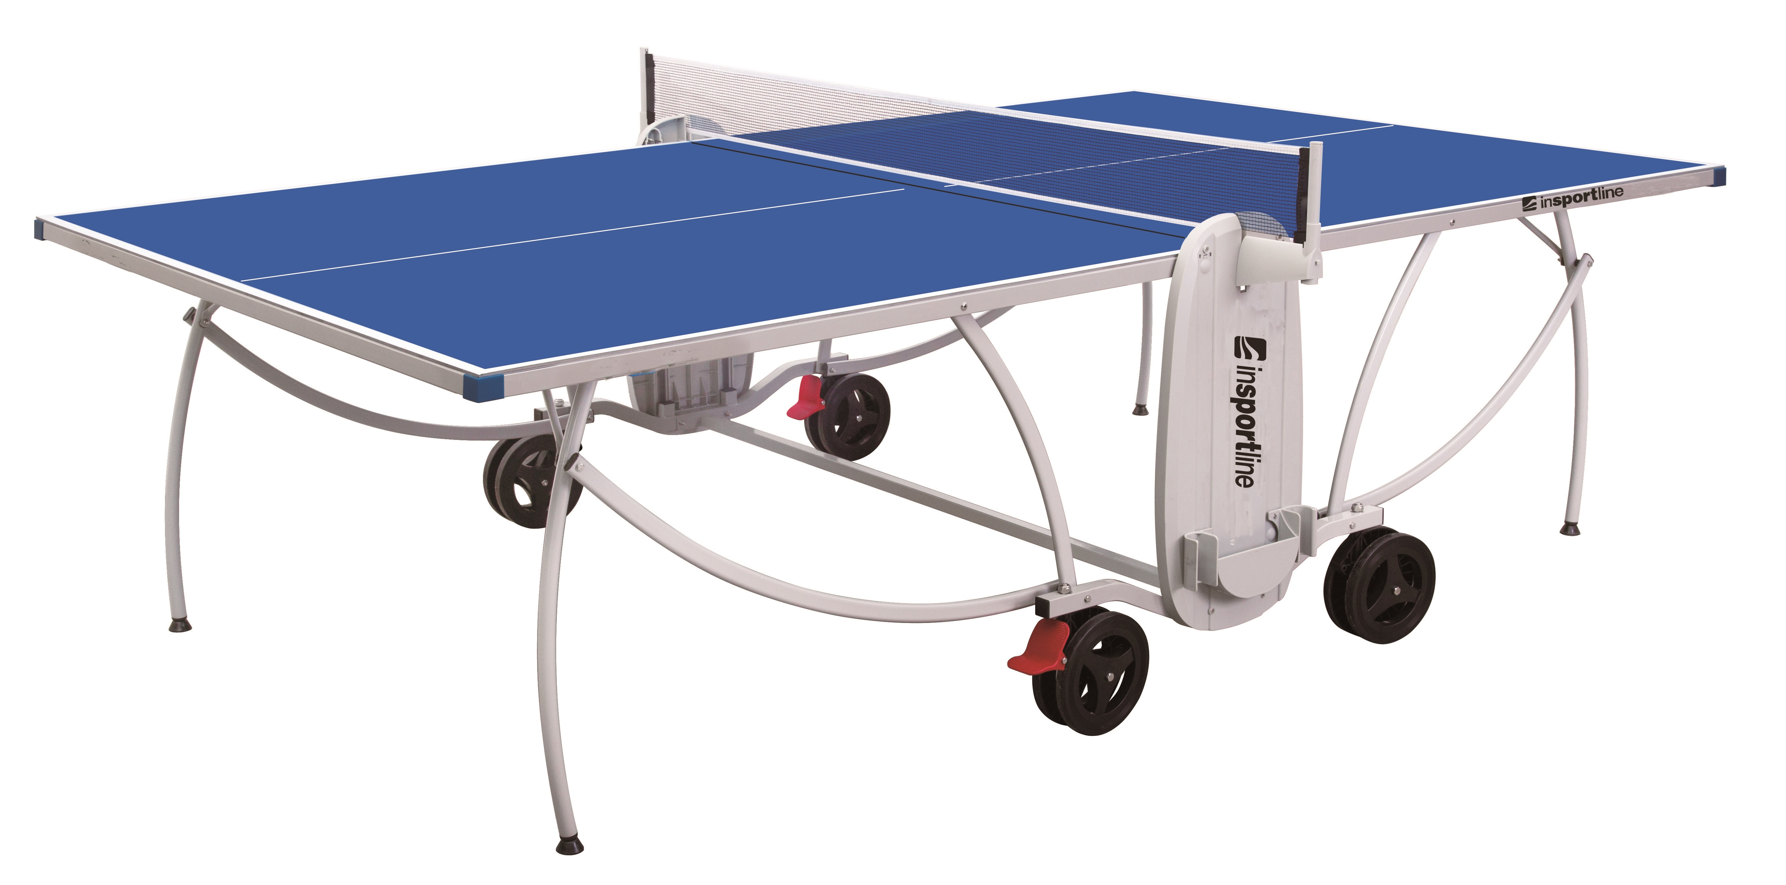
SPIS TREŚCI
INSTRUKCJE BEZPIECZEŃSTWA 3
LICZA CZĘŚĆI 4
MONTAŻ 5
SKŁADANIE I ROZKŁADANIE 11
OPIEKA I KONSERWACJA 12
OCHRONA ŚRODOWISKA 12
WARUNKI GWARANCJI, ZGŁOSZENIA GWARANCYJNE 13

INSTRUKCJE BEZPIECZEŃSTWA
- Obsługa stołu (montaż, składanie lub przechowywanie) powinny być wykonywane zawsze przez dwie osoby dorosłe, aby zapobiec wypadkowi lub obrażeniom ciała.
- Nie należy zbyt mocno dokręcać nakrętek i śrub części ruchomych i od razu po tym sprawdzać ich działanie.
- Upewnij się, że żadne osoby ani przedmioty nie przeszkadzają w rozłożeniu stołu.
- Nie kładź ciężkich przedmiotów na stole.
- Nie siadaj na stole.
- Nie czyścić stołu rozpuszczalnikami lub innymi agresywnymi produktami, ponieważ może to spowodować uszkodzenie powłoki lakierniczej.
- Nie należy używać ostrych przedmiotów na blacie lub na jego lakierze.
- Jeśli stół jest używany do celów innych niż gra w tenisa stołowego, zakryj powierzchnię, aby zapobiec uszkodzeniom.
- Stosowanie i przechowywanie tego produktu powinno być zawsze nadzorowane przez osobę dorosłą.
- Nie należy przechowywać ani przenosić stołu na niestabilnej powierzchni podłogi.
- Jeżeli stół ulegnie uszkodzeniu lub nie będzie mógł być bezpiecznie używany, należy go przechowywać lub zabezpieczyć blat stołu pokrywą do czasu rozwiązania problemu.
- Jeśli stół ulegnie uszkodzeniu, należy natychmiast skontaktować się ze sprzedawcą w celu uzyskania oryginalnych części zamiennych.
- Aby wydłużyć żywotność tego produktu, należy chronić go przed wilgocią lub nieprzyjemnymi warunkami atmosferycznymi.
- Jeśli chcesz pozbyć się stołu, poszukaj specjalistycznego składowiska odpadów zgodnie z lokalnym ustawodawstwem i przepisami.
- Produkt nadaje się do użytku wewnętrznego i zewnętrznego.
- Spełnia normę EN 14468-1.
- Klasa D, rysunek 4 - do użytku rekreacyjnego, stół obrotowy z podwoziem dla obu blatów, które mogą być składane niezależnie od siebie.

LICZA CZĘŚĆI
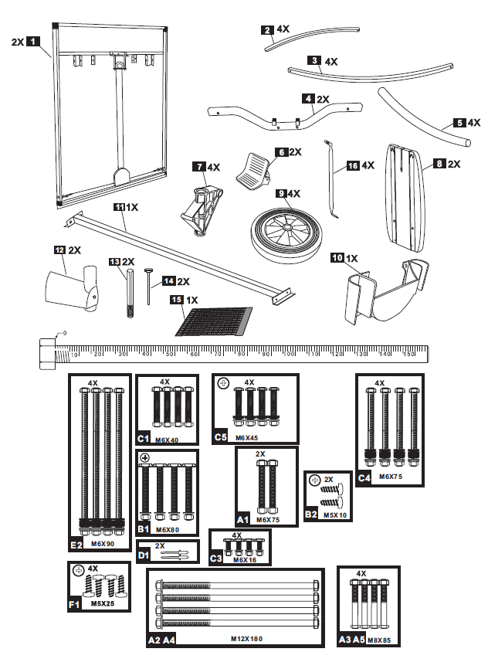

MONTAŻ
KROK 1
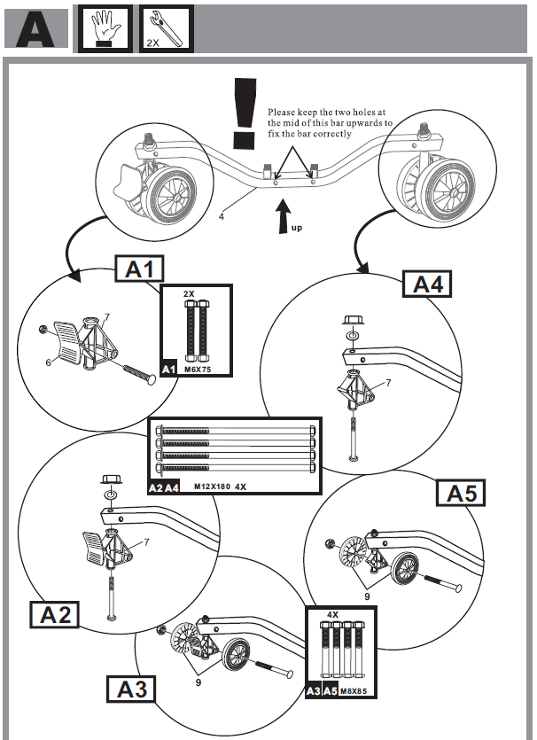
KROK 2
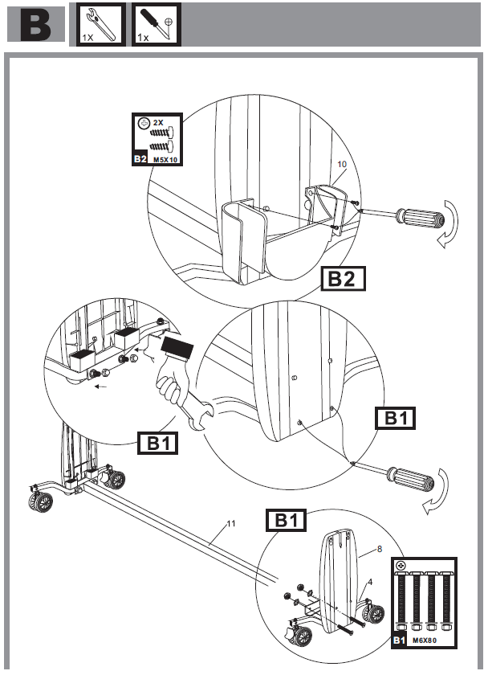
KROK 3
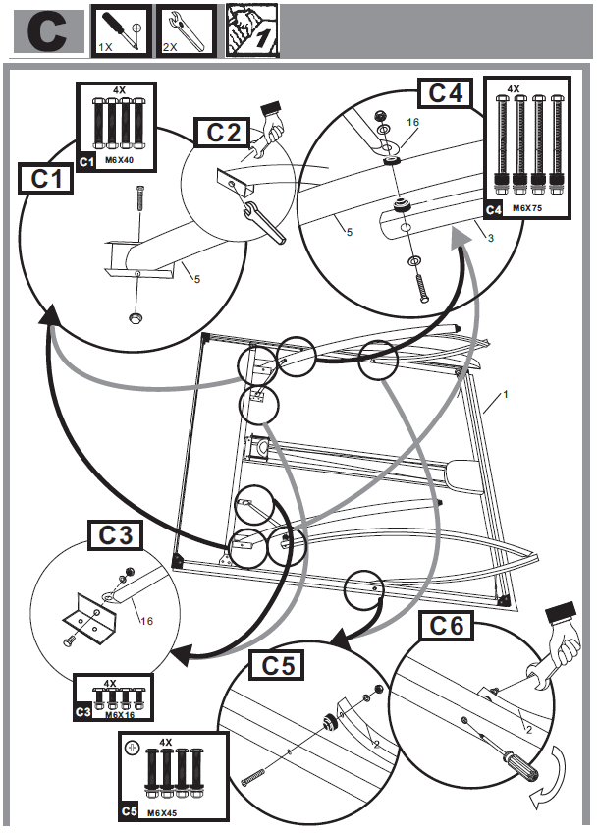
KROK 4
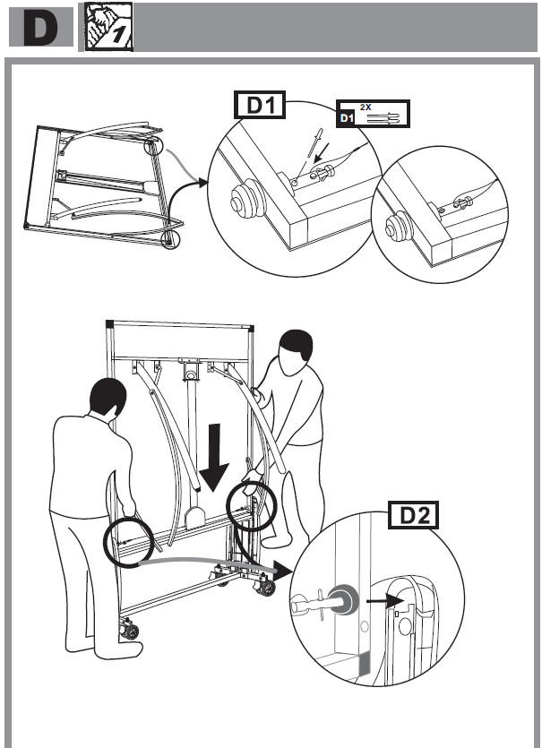
KROK 5
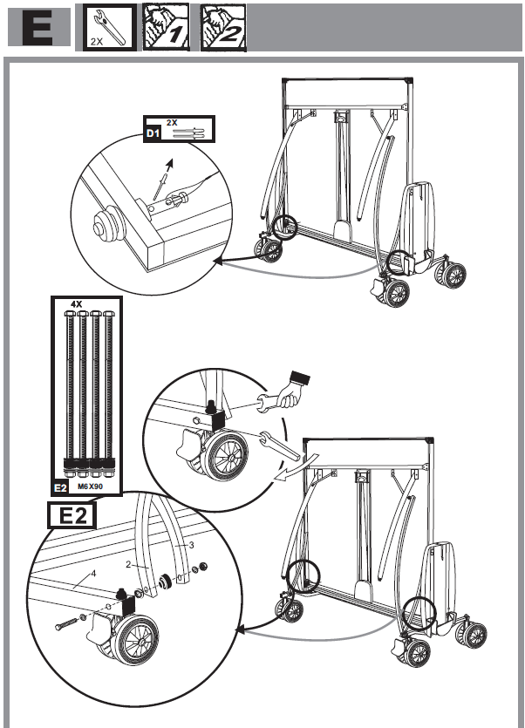
KROK 6
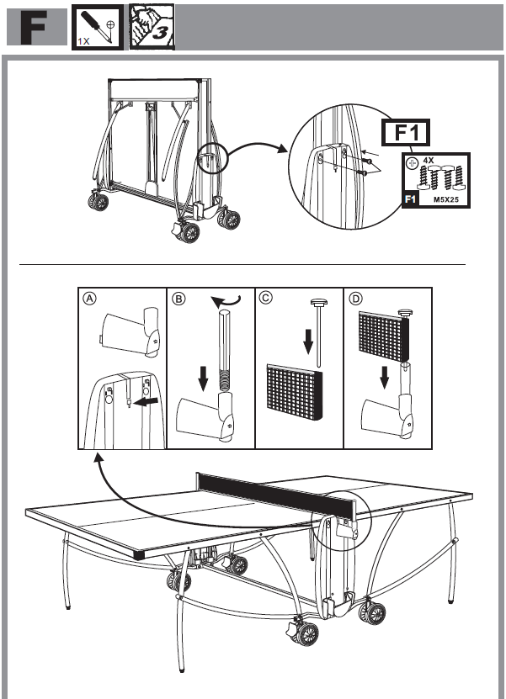
ZNAKI
 | Powtórzyć krok dla drugiej połowy.
 | Wróć do poprzedniego kroku i złóż drugą połowę.
 | Sprawdzić, czy wszystkie ruchome części działają prawidłowo.

SKŁADANIE I ROZKŁADANIE
Naciśnij przycisk bezpieczeństwa i przytrzymaj blat stołu podczas układania go w dół. | Powoli połóż stół na nogach. Nie pozwól, aby blat upadł samoistnie. | Make sure the table is secured on both sides.
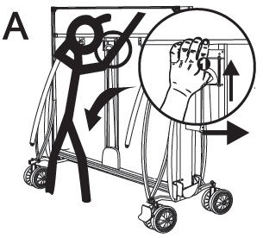 | 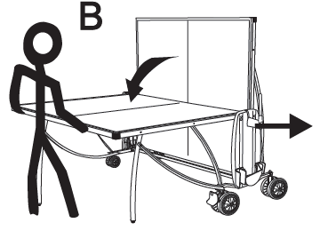 | 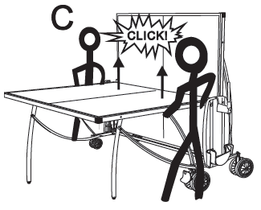

Wyciągnij zabezpieczenie. Trzymaj blat stołu. | Podnieś blat stołu. | Upewnij się, że blat stołu jest zablokowany.
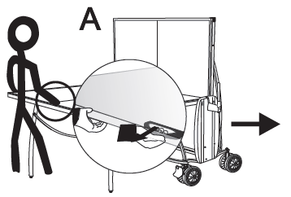 | 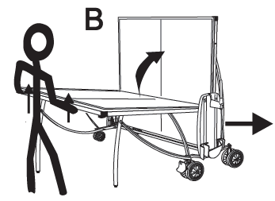 | 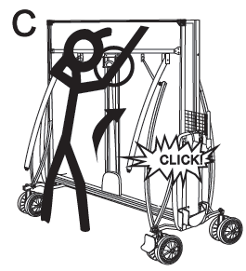

Aby przechowywać stół, złóż obie połówki stołu. Upewnij się, że stół znajduje się na równej i stabilnej powierzchni.
Za każdym razem, gdy stół jest używany lub przechowywany w pozycji pionowej, należy upewnić się, że koła są zablokowane w sposób pokazany na zdjęciu. W razie potrzeby wysokość kół można regulować, przykręcając i odkręcając sekcje kół.
OSTRZEŻENIE |  | WAŻNE
 | NIE POZWALAĆ BAWIĆ SIĘ DZIECIOM NA STOLE LUB W JEGO POBLIŻU, GDY STÓŁ ZNAJDUJE SIĘ W POZYCJI PIONOWEJ. | 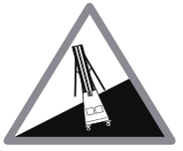 | NALEŻY ZACHOWAĆ DUŻĄ OSTROŻNOŚĆ PODCZAS PRZESUWANIA STOŁU NA POCHYŁEJ POWIERZCHNI.
OSTRZEŻENIE
Nie pozwól, aby dzieci same składały lub rozkładały ten stół. Składanie i rozkładanie stołu powinno być wykonywane wyłącznie przez osoby dorosłe. Przy rozkładaniu stołu należy zachować szczególną ostrożność. Nigdy nie pozwól, aby stół spadł na ziemię bez podparcia. Stół należy zawsze pewnie trzymać i powoli opuszczać na ziemię. Nie puszczaj stołu, dopóki nie dotrze bezpiecznie do ziemi i nie będziesz świadomy swojego otoczenia.

OPIEKA I KONSERWACJA
CZYSZCZENIE
Należy używać wyłącznie miękkiej, wilgotnej (nie mokrej) szmatki. NIE UŻYWAĆ ŻADNYCH CHEMICZNYCH I ABRASYWNYCH LUB oczyszczających PRODUKTÓW na powierzchni do gry.
KONSERWACJA
Wszystkie części ruchome muszą być naoliwione, łącznie z elementami obrotowymi. Zapewni to prostotę obsługi i bezpieczeństwo Twojego stołu.
Stół ten musi być przechowywany w pomieszczeniach zamkniętych, aby uniknąć uszkodzenia powierzchni. Wilgoć i zmiany temperatury mogą powodować wypaczanie się drewna, pęcznienie lub pęcherze.

OCHRONA ŚRODOWISKA
Po upływie okresu użytkowania produktu lub jeśli możliwa naprawa jest nieopłacalna, produkt należy zutylizować zgodnie z lokalnymi przepisami i w sposób przyjazny dla środowiska w najbliższym złomowisku.
Właściwa utylizacja zapewni ochronę środowiska i źródeł naturalnych. Ponadto możesz pomóc chronić zdrowie ludzkie. Jeśli nie masz pewności co do prawidłowej utylizacji, zwróć się o pomoc do lokalnych władz, w celu uniknięcia naruszenia prawa lub sankcji.
Nie wkładaj baterii do śmieci domowych, ale przekaż je do punktu recyklingu.

WARUNKI GWARANCJI, ZGŁOSZENIA GWARANCYJNE
Gwarant:
inSPORTline Polska
Ciemiętniki 19, 29-120 Kluczewsko
NIP: 6090063070, REGON: 260656756

Okres gwarancji rozpoczyna się od daty zakupu towaru przez klienta. Gwarancja udzielana jest w trzech wariantach:

- Gwarancja Domowa - Przeznaczona jest dla sprzętu wykorzystywanego do użytku prywatnego, nie komercyjnego przez Kupującego będącego konsumentem. (okres gwarancji: 24 miesiące).

- Gwarancja Pół-komercyjna - Przeznaczona jest dla sprzętu wykorzystywanego w hotelach, spa, szkołach, ośrodkach rehabilitacji, itp. (okres gwarancji: 12 miesięcy).

- Gwarancja Komercyjna - Przeznaczona jest dla sprzętu wykorzystywanego w hotelach, spa, szkołach, ośrodkach rehabilitacji, klubach fitness oraz siłowniach, itp. (okres gwarancji: 12 miesięcy).

Brak informacji o wariancie gwarancji, na dowodzie zakupu (fakturze lub paragonie), domyślnie oznacza Gwarancje Domową.

Gwarancja obejmuje usunięcie usterek, które w sposób dający się udowodnić wynikają z zastosowania wadliwych materiałów lub są wynikiem błędów produkcyjnych.
Gwarancja nie obejmuje czynności związanych z konserwacją, czyszczeniem, regulacją i ze skręcaniem połączeń śrubowych danego przedmiotu, do których to czynności zobowiązany jest Kupujący we własnym zakresie i na własny koszt.

Dowodem udzielenia gwarancji są niniejsze Warunki gwarancji wraz z oświadczeniem Gwaranta zawartym na dowodzie zakupu (fakturze lub paragonie). W celu realizacji uprawnień z gwarancji Kupujący winien okazać warunki gwarancji oraz dowód zakupu (paragon lub fakturę VAT). Gwarancja obowiązuje na terenie Polski.

Uprawnienia z gwarancji nie przysługują w przypadku:

- uszkodzenia mechanicznego, które powstało w transporcie produktu do Kupującego za pomocą firm transportowych. Kupujący jest zobowiązany do sprawdzenia towaru przy dostawie, w celu wykrycia ewentualnych uszkodzeń w transporcie. W przypadku wykrycia takiego uszkodzenia, Kupujący zobowiązany jest niezwłocznie poinformować podmiot sprzedający oraz sporządzić protokół szkody z przewoźnikiem (firmą kurierską/pocztową). W przypadku braku sporządzenia protokołu szkody Gwarant nie ponosi odpowiedzialności za szkody spowodowane przez firmy kurierskie/pocztowe.
- Uszkodzenia i zużycie takich elementów jak: linki, paski, wtyki, gniazdka, przełączniki, przyciski, baterie, przewody, elementy gumowe, pedały, uchwyty z gąbki, kółka, łożyska, tapicerka, rączki itp., chyba że ujawniona w tych elementach wada nie jest skutkiem naturalnego zużycia, a powstała z przyczyny tkwiącej w tym elemencie.
- Drobne, powierzchowne zarysowania, odbarwienia lub spękania powłoki kryjącej.
- Używania przez Kupującego, niezgodnych z instrukcją obsługi sprzętu, środków eksploatacyjnych lub czyszczących.
- Niewłaściwego zabezpieczenie sprzętu przez Kupującego przed działaniem czynników zewnętrznych tj. wilgoci, temperatury, kurzu, itp.
- Niestosowania przez Kupującego wymaganych (zgodnie z instrukcją obsługi) materiałów eksploatacyjnych.
- Przeróbek i zmian konstrukcyjnych, dokonywanych przez Kupującego lub inne osoby nieuprawnione do tego działania przez Gwaranta.
- Normalnego użytkowania (normalne zużycie części eksploatacyjnych).
- Uszkodzenia sprzętu na skutek nieprawidłowego montażu przez Kupującego lub osoby trzecie.

W przypadku zasadności zgłoszenia reklamacyjnego Gwarant zapewnia transport i usługę serwisową przedmiotu gwarancji.

W przypadku braku zasadności zgłoszenia reklamacyjnego Kupujący pokrywa koszty ewentualnego transportu i usługi serwisowej przedmiotu gwarancji.

W przypadku braku zasadności zgłoszenia reklamacyjnego Kupujący będzie mógł odebrać przekazany przedmiot w siedzibie Gwaranta lub zamówić usługę wysyłki danego przedmiotu na własny koszt.

W wyjątkowych przypadkach, aby zdiagnozować usterkę i stwierdzić zasadność zgłoszenia reklamacyjnego Gwarant może zażądać przygotowania sprzętu do odbioru. Odbiór ten może być dokonany przez firmę spedycyjną, wówczas Kupujący zobowiązany jest przygotować towar w sposób bezpieczny do odbioru. Kupujący wyda przedmiot sprzedaży bez zanieczyszczeń, w opakowaniu oryginalnym lub zastępczym pozwalającym na przetransportowanie przedmiotu sprzedaży w stanie bezpiecznym.

Gwarant zobowiązany jest ustosunkować się do zgłoszenia gwarancyjnego w terminie do 14 dni. Naprawa gwarancyjna zostanie wykonana w najkrótszym możliwym terminie. W wyjątkowych przypadkach, gdy naprawa przedmiotu sprzedaży będzie wymagać sprowadzenia niedostępnych w Polsce lub nietypowych części z zagranicy, termin może być wydłużony. Kupujący zostanie poinformowany o takiej sytuacji drogą mailową lub telefonicznie.

Gwarant zobowiązuje się do naprawy uszkodzonego sprzętu w przypadku zasadności zgłoszenia gwarancyjnego. Wymiana towaru na nowy możliwa jest jedynie w przypadku braku możliwości naprawy sprzętu i gdy wada przedmiotu sprzedaży jest istotna. Zwrot kwoty zakupu za sprzęt jest możliwy jedynie w przypadku braku możliwości naprawy i braku możliwości wymiany na nowy oraz gdy wada jest istotna.

Okresowe przeglądy techniczne sprzętu (dotyczy sprzętu przeznaczonego do użytku pół-komercyjnego oraz komercyjnego)

Po upływie 6 i 12 miesięcy obowiązywania gwarancji, Gwarant zaleca przeprowadzenie przeglądu technicznego sprzętu. Wszystkie części, które zostaną wymienione w trakcie okresowego przeglądu technicznego, zostaną użyte przez Gwaranta nieodpłatnie w ramach gwarancji ( poza częściami zużytymi w trakcie normalnego użytkowania). Kupujący zobowiązany jest jedynie do pokrycia kosztów przeglądu technicznego i dojazdu do klienta wg. indywidualnej wyceny.
Wiążącej wyceny dokonuje dział serwisowy Gwaranta.

Zgłoszenia gwarancyjne

W celu zgłoszenia reklamacyjnego należy przesłać FORMULARZ GWARANCYJNY za pomocą strony internetowej Gwaranta www.e-insportline.pl.
Formularz gwarancyjny powinien zawierać takie informacje jak:
Imię i Nazwisko / Numer telefonu / Adres / Dowód zakupu / Nazwa produktu / Opis Wady.

Klient zostanie poinformowany o zakończeniu i wyniku reklamacji przez e-mail lub telefonicznie.


inSPORTline Polska
Ciemiętniki 19, 29-120 Kluczewsko
Telefon: +48 510 275 999
E-mail: biuro@e-insportline.pl
NIP: 6090063070, REGON: 260656756

